Manual de usuario de SafeGuard
Versión 3. 13 de noviembre de 2026. Sitio: https://safeguardd.vercel.app
SafeGuard te ayuda contra los engaños que llegan por correo, WhatsApp, SMS, PDF o código QR. Tiene dos partes: SafeLink, para que cualquier persona revise algo antes de abrirlo, y PhishGuard, para que una empresa o una escuela entrene a su equipo con mensajes de práctica.
Índice
1. Cómo entrar 1
Desde la computadora 1
Desde el celular 1
Crear una cuenta 2
2. SafeLink: revisar antes de abrir 2
Qué significa cada color 2
Revisar un enlace 2
Revisar un mensaje de WhatsApp o SMS 3
Revisar un correo 3
Revisar un PDF 4
Revisar un código QR 4
Preguntarle a Faro 4
Si el resultado te parece equivocado 4
Avisarle a otra persona 5
Tu historial 5
La extensión de Chrome 5
Lo que suma la app en el celular 6
3. PhishGuard: entrenar a tu equipo 7
Antes de empezar 7
Adquirir PhishGuard 7
Cargar a tu equipo 8
Crear una campaña 8
Qué le pasa a la persona que recibe el mensaje 8
Aviso de caída 9
Ver el tablero 9
El refuerzo a las tres semanas 9
Guardar o imprimir el informe 9
Borrar una campaña 9
4. Tu cuenta y tus datos 9
Perfil 9
Qué guarda SafeGuard 9
5. Preguntas frecuentes 10
1. Cómo entrar
Desde la computadora
1. Abrí https://safeguardd.vercel.app en el navegador.
2. Elegí Personas para usar SafeLink, o Empresas para usar PhishGuard.
3. Tocá Ingresar arriba a la derecha.
Desde el celular
1. Abrí la app SafeGuard en Android. Si no la tenés, abrí el sitio en el navegador del teléfono y elegí agregarlo a la pantalla de inicio.
2. Abajo vas a ver cuatro botones: Inicio, PhishGuard, SafeLink y Perfil.
Crear una cuenta
1. En Ingresar, tocá Crear cuenta.
2. Escribí tu correo y una contraseña, o tocá Continuar con Google.
3. Marcá que aceptás los términos y condiciones y confirmá.
Qué pide la cuenta: tu correo y una contraseña. La contraseña se guarda protegida y nadie de SafeGuard la puede leer. La misma cuenta sirve para SafeLink y para PhishGuard, en la computadora y en el celular.
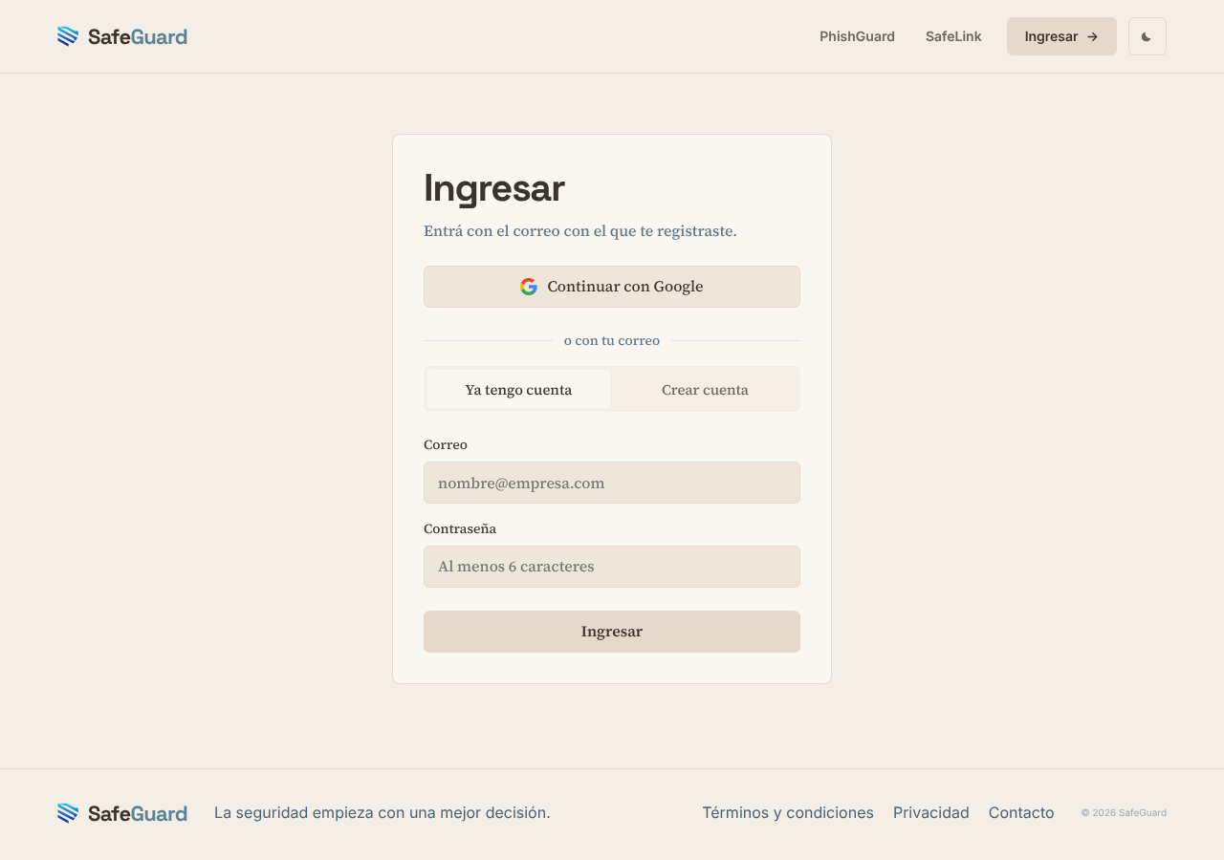
Figura 1. La pantalla para entrar o crear una cuenta.
2. SafeLink: revisar antes de abrir
SafeLink es gratis. Le pegás lo que te llegó y te responde con un color y el motivo. En el celular podés revisar sin cuenta; en la computadora necesitás entrar con tu cuenta.
Qué significa cada color
• Verde, “Seguro”: es el sitio oficial de una marca conocida.
• Verde, “Sin señales de riesgo”: no encontramos nada raro, pero no es un sitio que conozcamos.
• Amarillo, “Precaución”: hay algo raro. Revisá con calma antes de seguir.
• Rojo, “Peligroso”: no lo abras y no escribas claves, códigos ni datos de una tarjeta.
• Gris, “No pudimos verificarlo”: no pudimos revisarlo bien, así que no te decimos que es seguro.
Un verde no es una garantía. Una clave, un código o un pago nunca se hacen desde un enlace que te llegó en un mensaje: entrá vos escribiendo la dirección oficial.
Revisar un enlace
1. Copiá el enlace sin abrirlo: dejalo apretado y elegí Copiar.
2. En el celular, entrá a SafeLink y elegí Enlace. En la computadora, entrá a SafeLink y elegí Revisar un enlace.
3. Pegá el enlace y tocá Revisar.
4. Leé el color, qué te conviene hacer y los motivos. Si hay más motivos, tocá Ver motivos más.
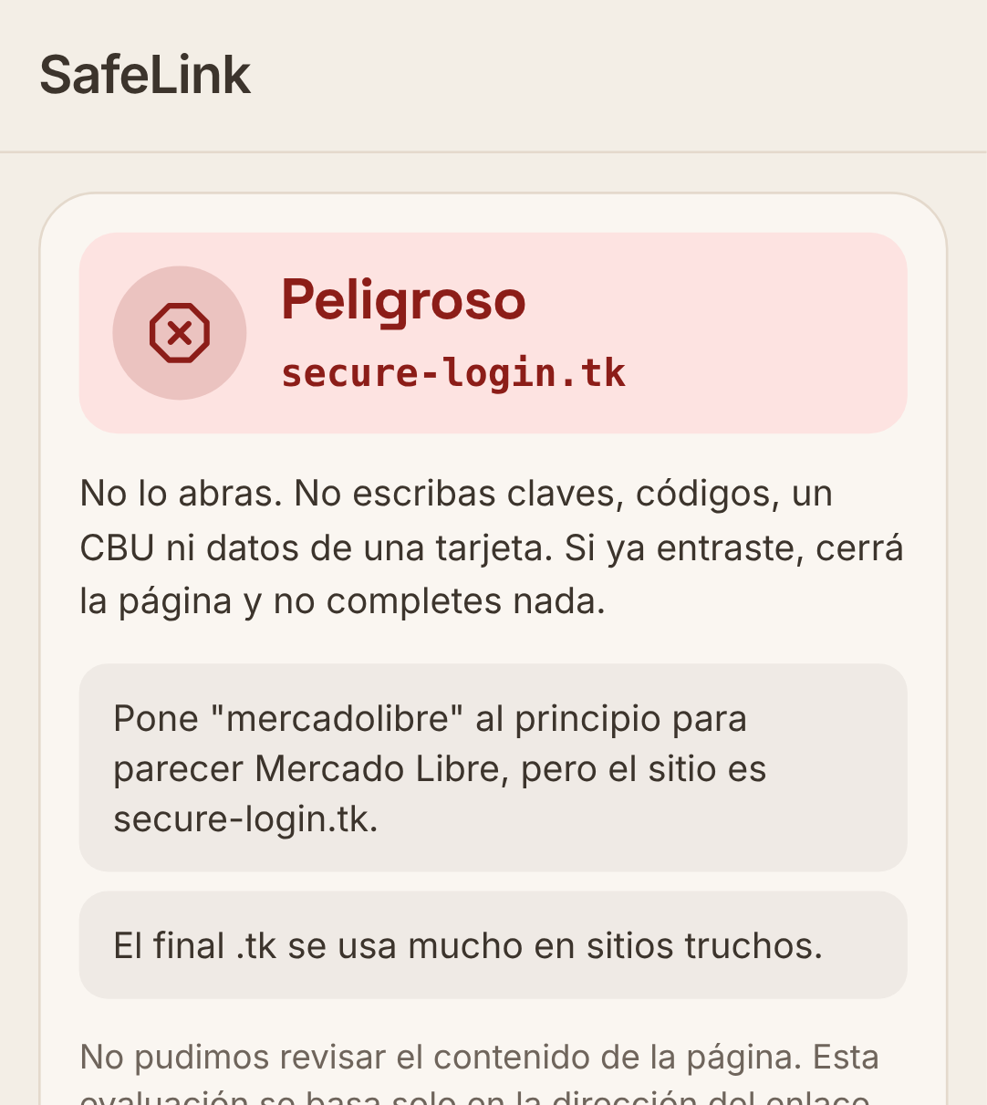
Figura 2. Un enlace que imita a una tienda: SafeLink lo marca en rojo y explica por qué.
Revisar un mensaje de WhatsApp o SMS
1. Dejá apretado el mensaje y elegí Copiar.
2. En SafeLink, elegí Mensaje (en la computadora, Pegar un WhatsApp) y pegalo entero.
3. Tocá Revisar. SafeLink mira el texto y cada enlace que tenga.
Si te piden el código que te llegó por SMS, una transferencia o tu CBU, no lo mandes aunque el color no sea rojo. Si un familiar dice que cambió de número, llamalo al de siempre.
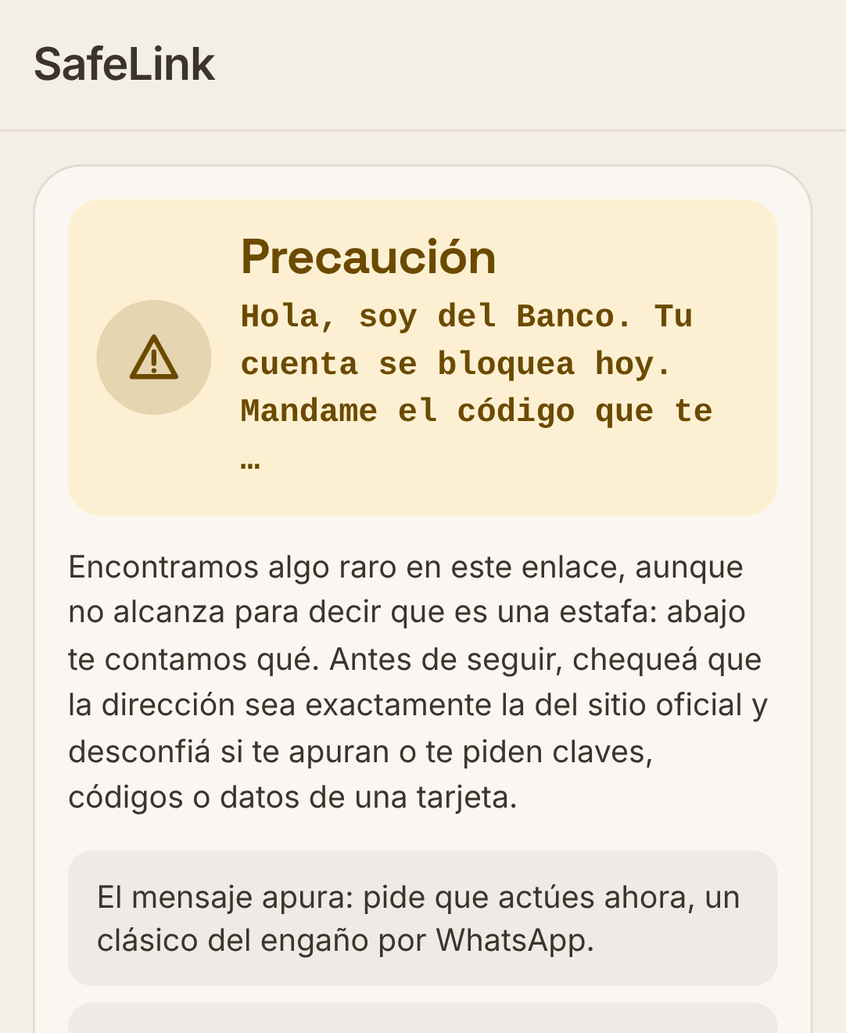
Figura 3. Un mensaje de WhatsApp que pide un código.
Revisar un correo
1. En Gmail, abrí el correo, tocá los tres puntos y elegí Mostrar original. En Outlook, buscá Ver origen del mensaje.
2. Copiá todo lo que aparece, desde arriba de todo.
3. En SafeLink, elegí Correo (en la computadora, Revisar un correo), pegalo y tocá Revisar.
Hay que pegar el original porque ahí está escrito desde dónde salió el correo, algo que no se ve al leerlo.
Revisar un PDF
1. En SafeLink, elegí PDF (en la computadora, Revisar un PDF).
2. Elegí el archivo y tocá Revisar.
El PDF se revisa en tu equipo y no se sube a ningún lado.
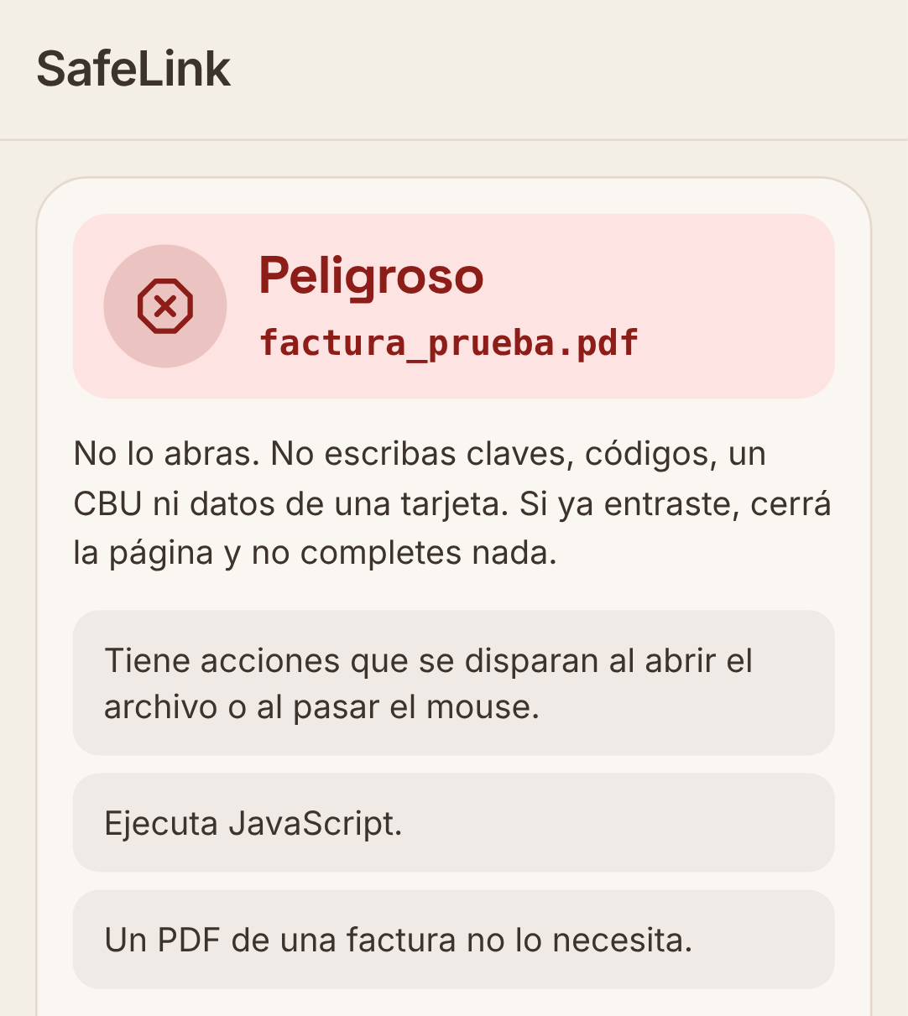
Figura 4. Un PDF con código escondido y un enlace falso.
Revisar un código QR
1. En el celular, entrá a SafeLink, elegí QR y tocá Abrir la cámara. También podés elegir una foto del código desde la galería.
2. Apuntá al código. SafeLink te muestra qué trae antes de abrir nada: un enlace, un pago, una red Wi-Fi, un contacto u otra cosa.
3. Si es un enlace, te da el color. Si es un pago, te muestra a quién le llega la plata.
Para escanear un QR necesitás entrar con tu cuenta. Antes de pagar con un QR pegado en un cartel, fijate que el nombre de quien cobra sea el correcto: a veces pegan un QR falso encima del original.
Preguntarle a Faro
1. Con tu cuenta, debajo de cada resultado aparece Faro.
2. Elegí cómo querés la respuesta: Simple, Técnico o Avanzado.
3. Tocá una pregunta lista, como “¿Por qué dio este resultado?” o “¿Qué pasa si ya hice clic?”, o escribí tu duda en una frase.
Faro explica el resultado; no cambia el color. Tiene un límite de preguntas por día. Si Faro no puede responder en ese momento, probá de nuevo en un rato.
Si el resultado te parece equivocado
1. Debajo del resultado, tocá Reportar.
2. Elegí “Es peligroso”, “Es un sitio legítimo y el resultado se equivocó” u “Otra cosa”, y si querés contá qué pasó.
3. Tocá Enviar reporte.
Una persona lo revisa a mano. El reporte no cambia el color que ves ni agrega el sitio a ninguna lista.
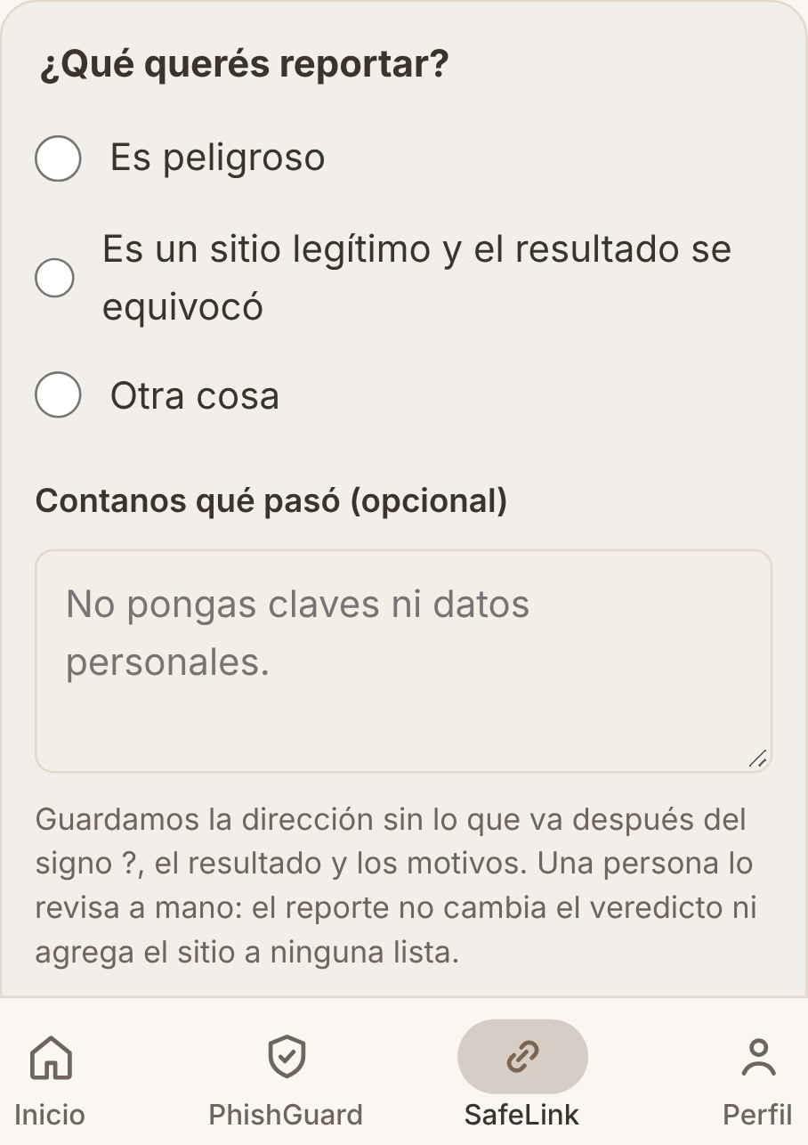
Figura 5. El formulario para avisar que un resultado está mal.
Avisarle a otra persona
Tocá Compartir alerta debajo del resultado. SafeLink arma un texto corto con el color, el sitio y el motivo, y te deja mandarlo por WhatsApp u otra app. Si tu equipo no puede compartir, lo copia para que lo pegues.
Figura 6. Después de tocar Compartir alerta.
Tu historial
Con tu cuenta, cada revisión queda guardada. En la computadora la ves en Mis enlaces, dentro de Revisar un enlace; en el celular, en Últimos revisados y en Actividad reciente. Sin cuenta, lo que revisás no se guarda.
La extensión de Chrome
La extensión pinta un color en el ícono de SafeLink según la página que tenés abierta. Avisa, no bloquea, y no guarda lo que visitás.
1. En la página Personas, tocá Descargar la extensión y descomprimí el archivo.
2. En Chrome, abrí el menú, Extensiones, Administrar extensiones, y activá Modo de desarrollador.
3. Tocá Cargar extensión sin empaquetar y elegí la carpeta que descomprimiste.
4. Fijá el ícono de SafeLink en la barra. La letra del ícono te dice el color: V verde, ! amarillo, X rojo y ? gris. Tocá el ícono para leer el motivo.
La extensión todavía no está en la tienda de Chrome, por eso hay que instalarla con el modo de desarrollador. Si se te complica, pedile ayuda a quien maneja las computadoras en tu trabajo.
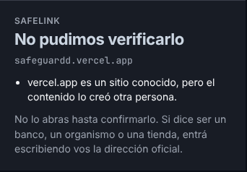
Figura 7. La ventana de la extensión al tocar el ícono, con el motivo.
Lo que suma la app en el celular
• Enlace copiado: si lo activás, cuando volvés a la app con un enlace copiado te pregunta si lo revisa. Lo podés apagar en Perfil.
• Compartir con SafeGuard: desde WhatsApp u otra app, compartí un texto con SafeGuard y lo revisa.
• ¿Estafa o real?: en el inicio, mirá un mensaje de ejemplo, elegí Estafa o Real y leé la explicación.
• Estafas de la semana: cuando hay una edición nueva, el inicio muestra estafas que están circulando y qué mirar.
• Sin conexión: si no hay internet, la app te avisa y te deja tocar Reintentar.
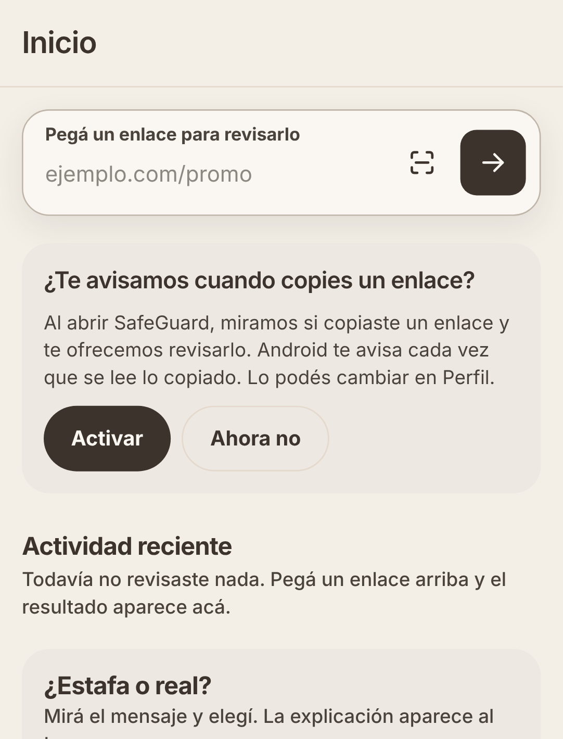
Figura 8. El inicio de la app en el celular.
3. PhishGuard: entrenar a tu equipo
PhishGuard lo usa quien administra la empresa o la escuela, el Responsable de IT. Las personas del equipo no necesitan una cuenta: reciben un mensaje de práctica y, si tocan el enlace, aprenden en el momento.
Antes de empezar
• La organización firma el convenio de práctica, que se descarga desde Términos y condiciones.
• Avisá a tu equipo, por un medio interno, que la organización hace prácticas contra engaños. No digas cuándo ni con qué mensaje.
• Los resultados sirven para acompañar a las personas. No se usan para sancionar ni para evaluar a nadie.
Adquirir PhishGuard
1. En Empresas, tocá Adquirir PhishGuard.
2. Entrá con tu cuenta, marcá que aceptás los términos y pagá con Mercado Pago. Hoy se cobra un pago único de $ 37.500, que equivale al mínimo de USD 25 por mes.
3. Cuando el pago queda aprobado, PhishGuard se habilita en tu cuenta.
Si pagaste y PhishGuard no se habilitó, volvé a entrar a PhishGuard: el sitio revisa el pago y lo habilita. El precio publicado es por persona y por mes, según la cantidad de personas, desde USD 1.
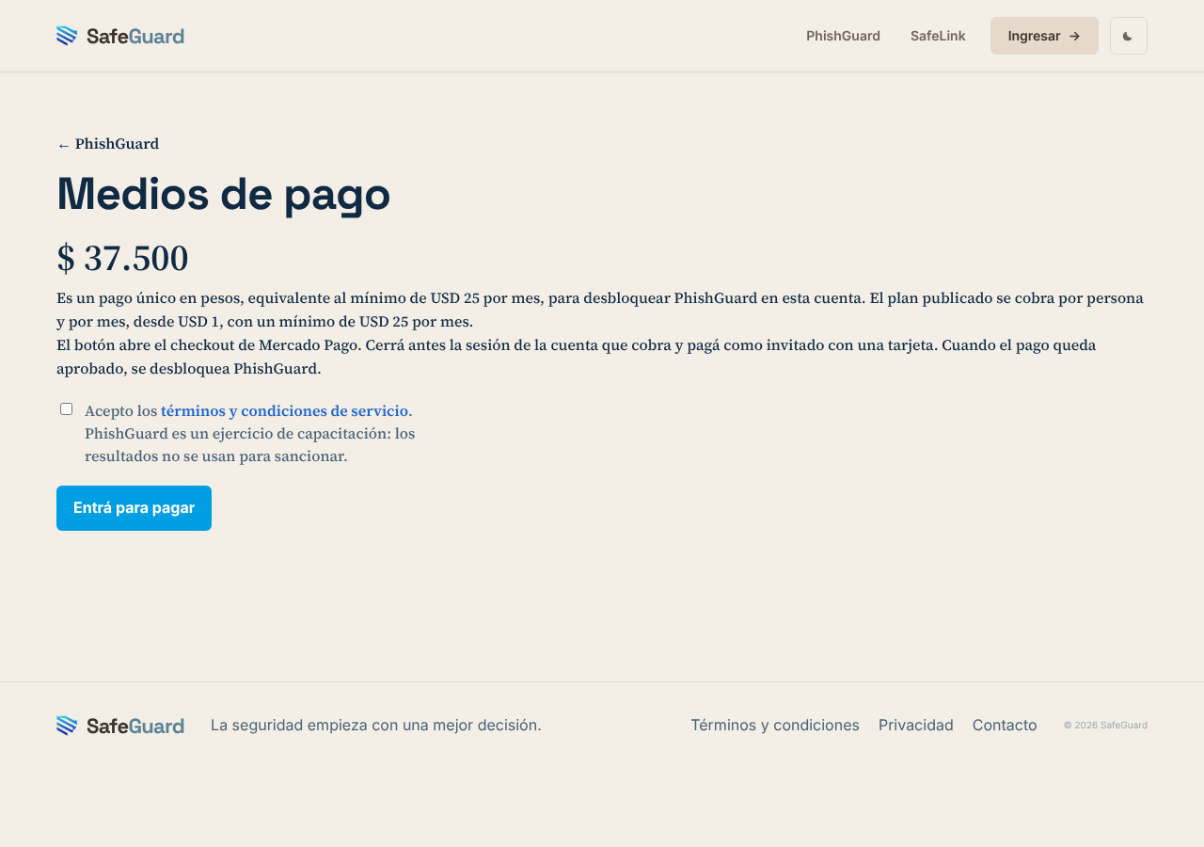
Figura 9. La pantalla de pago de PhishGuard.
Cargar a tu equipo
De cada persona se cargan tres datos: nombre, correo y área. El área es opcional.
1. Entrá a Tu empresa.
2. Para una persona, completá nombre, correo y área, y tocá Agregar.
3. Para muchas, tocá Importar desde Excel o CSV. Si querés, tocá Descargar plantilla (CSV), completala con las columnas nombre, correo y área, y después tocá Elegir archivo. Revisá las primeras filas y tocá Cargar.
4. Si hay personas en Pendientes de aprobación, elegilas y tocá Aprobar seleccionadas o Rechazar seleccionadas.
5. Para sacar a alguien del equipo, tocá Quitar en su fila.
La planilla acepta hasta 1000 filas. Una fila con un correo mal escrito no se carga y se te avisa por qué. Solo quien administra puede importar y aprobar.
Crear una campaña
1. Entrá a Campañas.
2. Escribí el nombre de la campaña.
3. Elegí una plantilla: banco, organismo, envío, tienda, colegio, gerencia o recursos humanos. Las marcas de las plantillas son inventadas.
4. Elegí el canal: correo, WhatsApp o SMS.
5. Marcá a las personas, o escribí en Cuántos al azar cuántas querés que reciban el mensaje.
6. Tocá Crear campaña.
Por correo, el mensaje sale enseguida a cada persona y se te avisa a cuántas les llegó. Por WhatsApp o SMS, SafeGuard no manda el mensaje: te llega un correo con el enlace de cada persona, y también los podés copiar desde la campaña con Copiar simulación. Una campaña no se programa para otro día ni se pausa.
Qué le pasa a la persona que recibe el mensaje
• Recibe el mensaje como uno más.
• Si toca el enlace, ve una página de práctica. Si escribe algo ahí, lo que escribió no se guarda: solo queda que lo hizo.
• Enseguida ve “Esto era una simulación”, con las señales que tenía el mensaje y un consejo para la próxima. Al tocar Entendido, queda que se capacitó.
• En WhatsApp y SMS, a quien no cayó le podés mandar el enlace “Lo hiciste bien” (botón Copiar “lo hiciste bien”), que lo felicita y le muestra la misma lección.
Aviso de caída
Cuando alguien toca el enlace por primera vez, te llega un correo corto con su nombre y su área. Llega una sola vez por persona y por campaña.
Ver el tablero
1. Entrá a Tablero.
2. Arriba ves cuántas personas hay, cuántas cayeron, cuántas no y cuántas se capacitaron.
3. Abajo ves el resumen Por área y el resultado Por persona.
En la app, la sección PhishGuard además compara la tasa de clics con la campaña anterior y muestra la lista Para reforzar.
El refuerzo a las tres semanas
Quien tocó el enlace recibe otra práctica tres semanas después, un poco más difícil. Cuando llega la fecha, al abrir el tablero o las campañas los enlaces quedan listos en la campaña de refuerzo para que los copies y los mandes. Si no querés esperar, tocá Lanzar refuerzo ahora.
Guardar o imprimir el informe
1. En la computadora, entrá a Informe.
2. Tocá Guardar o imprimir. En la ventana que se abre, elegí tu impresora o Guardar como PDF.
El informe muestra el resumen por área, el resultado de cada persona y el historial de caídas. Usalo desde la computadora: dentro de la app de Android todavía no abre la ventana de impresión.
Borrar una campaña
Abrí la campaña en Campañas, tocá Eliminar campaña y confirmá con Sí, borrar. Se borran la campaña y sus resultados, y el informe deja de contarlos. No se puede deshacer.
4. Tu cuenta y tus datos
Perfil
• Cambiar contraseña: escribí la actual y la nueva dos veces.
• Preferencias: elegí el tema claro, oscuro o el del sistema.
• Exportar mis datos: descarga un archivo con tu cuenta, tus revisiones y tus reportes.
• Eliminar cuenta: borra tu cuenta y tus datos. No se puede deshacer.
Qué guarda SafeGuard
• De tu cuenta: tu correo y tu nombre. La contraseña se guarda protegida y nadie la puede leer.
• De cada revisión, si tenés cuenta: la dirección revisada, el color, el motivo y la fecha. El texto de un WhatsApp no se guarda en el servidor, y el PDF no sale de tu equipo.
• De cada persona de PhishGuard: nombre, correo, área y qué pasó en la práctica (si le llegó, si abrió la página, si tocó el enlace, si escribió algo, si se capacitó). Nunca lo que escribió.
El detalle completo está en la página Privacidad del sitio.
5. Preguntas frecuentes
¿SafeLink bloquea sitios peligrosos? No. Te avisa con un color y vos decidís.
¿Hay que pagar SafeLink? No. SafeLink es gratis.
¿La persona del equipo necesita una cuenta de PhishGuard? No. Recibe el mensaje de práctica y, si toca el enlace, ve la explicación. No tiene contraseña ni panel.
¿Qué pasa si alguien cae varias veces? Cada vez ve la explicación, sin retos. Tres semanas después recibe un refuerzo.
¿Se guarda la clave que alguien escribe en la práctica? No. Solo queda registrado que escribió algo.
¿Los mensajes de práctica usan el nombre de mi banco? No. Las plantillas copian la forma de los engaños comunes, pero con marcas inventadas.
¿PhishGuard y SafeLink mezclan mis datos? No. Las campañas de una empresa y tu historial personal de SafeLink están separados.
¿Dónde pido ayuda? En la página Contacto del sitio.

